一图读懂《北京市关于促进商业卫星遥感数据资源开发利用的若干措施（2026-2030年）》

来源：北京市经济和信息化局 发布日期：2026-01-23 16:35
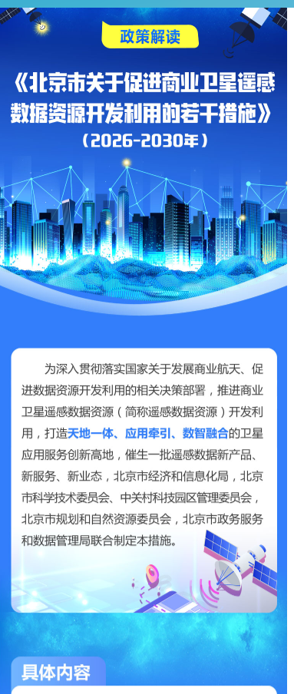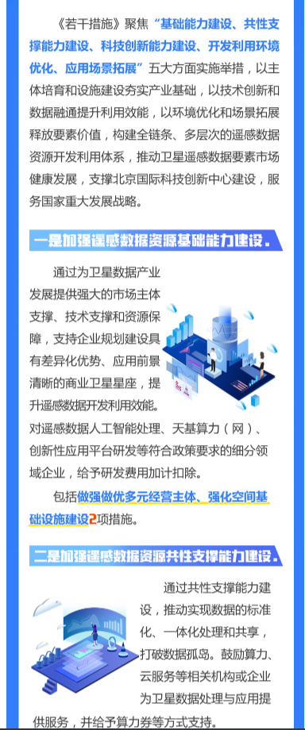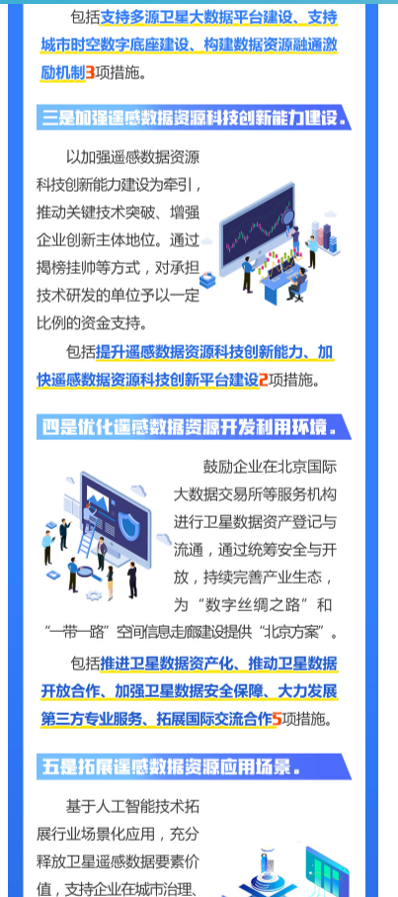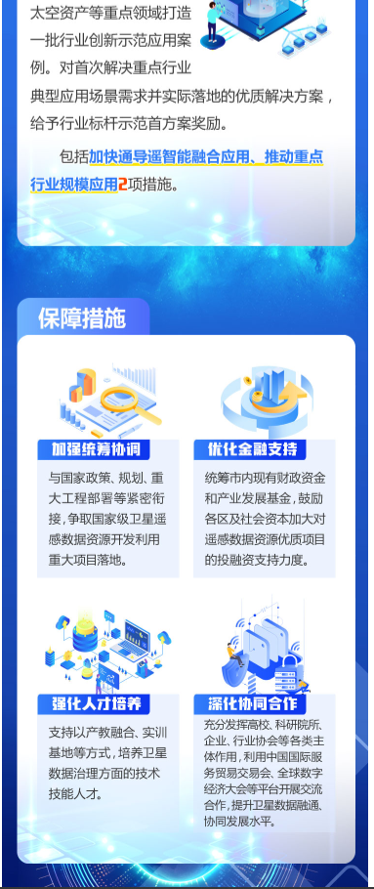
https://jxj.beijing.gov.cn/zwgk/2024zcjd/202601/t20260123_4459538.html

